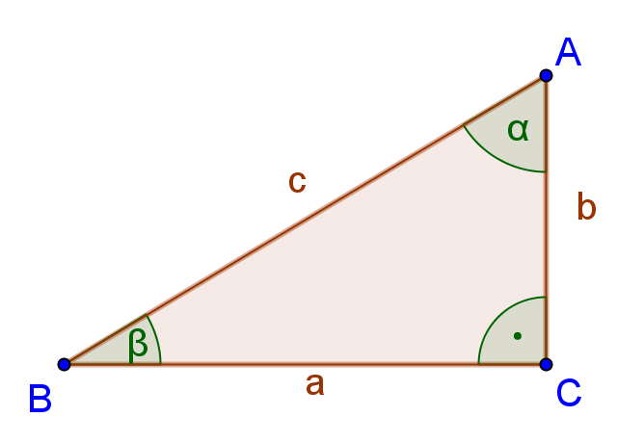**Riešenie pravouhlého trojuholníka pomocou TRIGONOMETRIE**

Goniometria v pravouhlom trojuholníku

1. Doplňte:

sin α = sin β =

cos α = cos β =

tg α = tg β =

1. Doplňte tabuľku:

|  |  |  |  |  |
| --- | --- | --- | --- | --- |
| α | 28ᵒ 30´ |  |  |  |
| sin α |  | 0,1524 |  |  |
| cos α |  |  | 0,3524 |  |
| tg α |  |  |  | 2,5 |

1. V trojuholníku ABC (γ = 90ᵒ) vypočítajte všetky ostatné prvky (a, b, c, α, β), ak je dané:
2. a = 5 cm, b = 7 cm
3. b = 41 m, c = 50 m
4. a = 8 dm, α = 41ᵒ
5. b = 7 cm, α = 42ᵒ
6. c =11 cm, α = 75ᵒ
7. Určte veľkosti vnútorných uhlov pravouhlého trojuholníka so stranami a= 8 cm, b = 6 cm, c = 10 cm.
8. Z daných prvkov v pravouhlom trojuholníku ABC (γ = 90°) vypočítajte zvyšné prvky: a = 7,5 cm, vc = 5 cm
9. Určte veľkosť uhla pri základni rovnoramenného trojuholníka, ak a = 26 cm, b = c = 18 cm. Vypočítaj aj obsah tohto trojuholníka.
10. Určte veľkosť uhla pri základni rovnoramenného lichobežníka, ak a = 28 cm, c = 18, b = d = 10 cm. Vypočítaj aj obsah tohto lichobežníka.
11. Vypočítajte obvod a obsah obdĺžnika, ak jeho uhlopriečka má dĺžku 12 cm a uhlopriečky zvierajú uhol 130ᵒ.
12. V pravouhlom trojuholníku ABC s preponou c = 13 cm a odvesnou b = 5 cm vypočítajte veľkosti vnútorných uhlov α a β.
13. V rovnoramennom trojuholníku ABC je daná dĺžka ramena |AC|=17,2 cm a uhol α = 45ᵒ50´. Vypočítajte dĺžku základne trojuholníka ABC.

**Goniometrické funkcie v praxi:**

1. Vypočítajte výškový rozdiel dvoch staníc na železničnej trati, ktorých vodorovná vzdialenosť je 1500 m Jej stúpanie je 12 ‰. Vypočítajte, pod akým uhlom stúpa trať!

[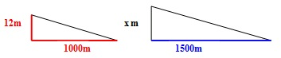](http://www.oskole.sk/userfiles/image/Zofia/febru%C3%A1r%20-%202012/Matematika/promile1.jpg)

*Riešenie:*

*Stúpanie 12 ‰ znamená, že na 1000 m vodorovnej vzdialenosti, cesta stúpne o 12 m. Naše stanice sú vzdialené 1500 m. Vytvorte trojčlenku a vypočítajte stúpanie trate! Pomocou funkcie tangens vypočítajte uhol stúpania!*

*Odpoveď: Výškový rozdiel dvoch staníc na železničnej trati je ........m, uhol stúpania je .........*

2. Ako ďaleko od telefónneho stĺpu vysokého 12 m stál opravár, ak jeho vrchol videl pod uhlom s veľkosťou 35°?

3. Na stavbu diaľnice je stúpanie obmedzené na 12% . Aký uhol teda môže mať maximálne stúpanie?

4. Aký vysoký je komín továrne stojaci na vodorovnom teréne, ak jeho vrchol vidíme zo vzdialenosti 80 metrov od päty komína pod uhlom s veľkosťou 30°?

5. Lanovka stúpa pod uhlom s veľkosťou 10° a spája dolnú a hornú stanicu s výškovým rozdielom 240 m. Aká dlhá je jej dráha?

6. Železničná trať má stúpanie 17,5 ‰ . V akom uhle stúpa ?

7. Štít vidieckej chalupy má tvar rovnoramenného trojuholníka s výškou 5,4 m a šírkou 8 m. Aký veľký uhol zviera strecha?

8. Lietadlo vidíme vo výškovom uhle 31°vo chvíli, keď je nad miestom M , ktoré má od nás horizontálnu vzdialenosť 4,5 km. V akej výške letí lietadlo?

9. Horská lanovka je 3,2 km dlhá a prekonáva výšku 645 m . Aký je priemerný uhol stúpania?

10. Kabínka lanovky z Tatranskej Lomnice (903 m n. m.) na Skalnaté pleso (1 772 m n. m.) prejde dráhu 3,682 km. Vypočítajte priemerný uhol stúpania lanovky.